Міністерство освіти і науки України
Національний Технічний Університет
«Харківський Політехнічний Інститут»

Розрахункове завдання з курсу
«Алгоритми і структури даних»

Варіант №46

Перевірила: проф. Стратієнко Н. К.
Виконав: ст. групи КН-27

Харків 2018

Завдання №1
А) Визначити складність алгоритмів, записаних у вигляді псевдокоду.
1. total := 0;
for i := 1 to m do begin
k := a[i];
while k > 0 do
if k mod 2 = 1 then
total := + 1;
k := k div 2;
end;
end;

2. for k := 1 to n do
for i := 1 to n do
for j := 1 to n do
if a[i, k] + a[k, j] < a[i, j] then
a[i, j] := a[i, k] + a[k, j];

Б) Порівняти попарно швидкості росту даних функцій, визначивши, чи можна дану пару записати як f(n)=O(g(n)) (тут n, k > 1)

f1(n) = kn
f2(n) =

В) Довести ці твердження, користуючись визначенням O - позначення.

n45 = O(n!)
nlogn = O(n2)

Рішення
А)
total := 0;  for i := 1 to m do begin  k := a[i];  while k > 0 do  if k mod 2 = 1 then  total := + 1;  k := k div 2;  end;  end; | с1  с2  с3  с4  с5  с6  с7  0  0 | 1  m+1  m
T(m)= с1∙1+ с2∙ (m+1)+ с3∙m+ с4∙() + c5∙ () + с6∙() + c7∙() = с1 + c2m + c3m + c4m2 + c6m2 + c7m2

T(m) = O(m2)

for k := 1 to n do  for i := 1 to n do  for j := 1 to n do  if a[i, k] + a[k, j] < a[i, j] then  a[i, j] := a[i, k] + a[k, j]; | с1  с2  с3  с4  с5 | n+1  n(n+1)  n2(n+1)  n3  ≤n3
T(n) = c1(n+1) + c2n(n+1) + c3n2(n+1) + c4n3 + c5n3
T(n) = O(n3)

Б)

Висновок: f2(n) = o(f1(n))

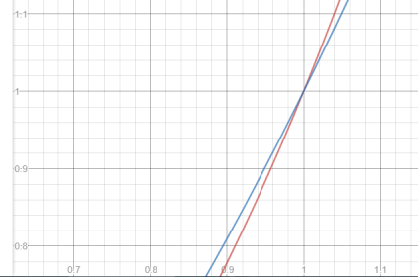
В) 1. f(n)=n45; g(n)=n!;
0 ≤ n45 ≤ cn!
0 ≤ ≤ c
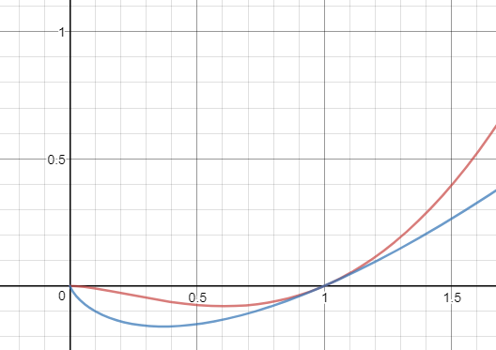
Якщо c=n45, то при всіх n0≥1 буде виконуватися f(n)≤cg(n)
Рис. 1.1. Синім позначено функцію f(n). Червоним с*g(n)

2. f(n)=nlogn; g(n)=n2;
0≤nlogn≤cn2
0≤logn≤cn
0≤≤c
Table 1Рис. 1.2. Синім позначено функцію f(n). Червоним с*g(n)
Якщо c=logn, то при всіх n0≥1 буде виконуватися f(n)≤cg(n)

Завдання №2
Визначити найбільшу загальну підпослідовність.
- dfaedfcfba
abbaedbfba
- dacdfedadd
ddcdbffafc
Рішення
 |  | a | b | b | a | e | d | b | f | b | a
 | 0 | 0 | 0 | 0 | 0 | 0 | 0 | 0 | 0 | 0 | 0
d | 0 | 0 | 0 | 0 | 0 | 0 | 1 | 1 | 1 | 1 | 1
f | 0 | 0 | 0 | 0 | 0 | 0 | 1 | 1 | 2 | 2 | 2
a | 0 | 1 | 1 | 1 | 1 | 1 | 1 | 1 | 2 | 2 | 3
e | 0 | 1 | 1 | 1 | 1 | 2 | 2 | 2 | 2 | 2 | 3
d | 0 | 1 | 1 | 1 | 1 | 2 | 3 | 3 | 3 | 3 | 3
f | 0 | 1 | 1 | 1 | 1 | 2 | 3 | 3 | 4 | 4 | 4
c | 0 | 1 | 1 | 1 | 1 | 2 | 3 | 3 | 4 | 4 | 4
f | 0 | 1 | 1 | 1 | 1 | 2 | 3 | 3 | 4 | 4 | 4
b | 0 | 1 | 2 | 2 | 2 | 2 | 3 | 4 | 4 | 5 | 5
a | 0 | 1 | 2 | 2 | 3 | 3 | 3 | 4 | 4 | 5 | 6
Максимальна загальна підпослідовність aedfba
 |  | a | d | c | d | b | f | f | a | f | c
 | 0 | 0 | 0 | 0 | 0 | 0 | 0 | 0 | 0 | 0 | 0
d | 0 | 1 | 1 | 1 | 1 | 1 | 1 | 1 | 1 | 1 | 1
a | 0 | 1 | 1 | 1 | 1 | 1 | 1 | 1 | 2 | 2 | 2
c | 0 | 1 | 1 | 2 | 2 | 2 | 2 | 2 | 2 | 2 | 3
d | 0 | 1 | 2 | 2 | 3 | 3 | 3 | 3 | 3 | 3 | 3
f | 0 | 1 | 2 | 2 | 3 | 3 | 4 | 4 | 4 | 4 | 4
e | 0 | 1 | 2 | 2 | 3 | 3 | 4 | 4 | 4 | 4 | 4
d | 0 | 1 | 2 | 2 | 3 | 3 | 4 | 4 | 4 | 4 | 4
a | 0 | 1 | 2 | 2 | 3 | 3 | 4 | 4 | 5 | 5 | 5
d | 0 | 1 | 2 | 2 | 3 | 3 | 4 | 4 | 5 | 5 | 5
d | 0 | 1 | 2 | 2 | 3 | 3 | 4 | 4 | 5 | 5 | 5
Максимальна загальна підпослідовність dcdfa

Завдання №3
Вирішити задачу про заявки жадібним алгоритмом.
- [1, 3)
[4, 6)
[7, 12)
[13, 15)
[13, 16)
[8, 9)
[11, 15)
[7, 11)
[11, 12)
[3, 5)
- [9, 13)
[14, 17)
[1, 3)
[4, 6)
[4, 7)
[13, 18)
[7, 11)
[3, 7)
[5, 8)
[12, 14)
Рішення
1.
a1 = [1, 3) a2 = [3, 5) a3 = [4, 6) a4 =[8, 9) a5 = [7, 11) a6= [7, 12) a7= [11, 12) a8 = [13, 15) a9 = [11, 15) a10= [13, 16)

 | a1
 | a1 |  | a2
 |  |  |  | a3
 | a1 |  | a2
 | a1 |  | a2 |  |  |  |  | a4
 |  |  |  |  |  |  | a5
 | a1 |  | a2 |  |  |  |  | a4
 |  |  |  |  |  |  | a6
 | a1 |  | a2 |  |  |  |  | a4
 | a1 |  | a2 |  |  |  |  | a4 |  |  | a7
 | a1 |  | a2 |  |  |  |  | a4 |  |  | a7 |  | a8
 |  |  |  |  |  |  |  |  |  |  | a9
 | a1 |  | a2 |  |  |  |  | a4 |  |  | a7 |  | a8
 |  |  |  |  |  |  |  |  |  |  |  |  | a10
 | a1 |  | a2 |  |  |  |  | a4 |  |  | a7 |  | a8

0 | 1 | 2 | 3 | 4 | 5 | 6 | 7 | 8 | 9 | 10 | 11 | 12 | 13 | 14 | 15 | 16
2.
a1 = [1, 3) a2 = [4, 6) a3 = [4, 7) a4 =[3, 7) a5 = [5, 8) a6= [7, 11) a7= [9, 13) a8 = [12, 14) a9 = [14, 17) a10= [13, 18)

 | a1
 | a1 |  |  | a2
 |  |  |  | a3
 | a1 |  |  | a2
 |  |  | a4
 | a1 |  |  | a2
 |  |  |  |  | a5
 | a1 |  |  | a2
 | a1 |  |  | a2 |  |  | a6
 |  |  |  |  |  |  |  |  | a7
 | a1 |  |  | a2 |  |  | a6
 | a1 |  |  | a2 |  |  | a6 |  |  |  |  | a8
 | a1 |  |  | a2 |  |  | a6 |  |  |  |  | a8 |  | a9
 |  |  |  |  |  |  |  |  |  |  |  |  | a10
 | a1 |  |  | a2 |  |  | a6 |  |  |  |  | a8 |  | a9

0 | 1 | 2 | 3 | 4 | 5 | 6 | 7 | 8 | 9 | 10 | 11 | 12 | 13 | 14 | 15 | 16 | 17 | 18 | 19

Завдання №4
Написати програму для машини Тьюринга що складає два числа. Перевірити її роботу на числах a, b. Для визначення чисел потрібно додати 10 до номера варіанта і взяти першу цифру суми в якості a, другу як b.

Рішення
Варіант №2. Числа для складання 1, 2.

A  Q | 1 | + | _
q0 | q1_П | - | q0_П
q1 | q1_П | q1+П | q21Л
q2 | q21Л | q3_С | -
q3 | STOP
q0

_ | 1 | + | 1 | 1 | _
q0_П

q0

_ | 1 | + | 1 | 1 | _
q1_П

q1

_ | _ | + | 1 | 1 | _

q1+П
q1

_ | _ | + | 1 | 1 | _
q1_П

q1

_ | _ | + | 1 | 1 | _

q1_П
q1

_ | _ | + | 1 | 1 | _
q21Л

q2

_ | _ | + | 1 | 1 | 1
q21Л

q2

_ | _ | + | 1 | 1 | 1
q3_С

q3

_ | _ | _ | 1 | 1 | 1

Завдання №5
Виконати сортування послідовностей:
- бульбашкою
- купою
- злиттям
- швидким сортуванням
1) 2 9 1 9 7 2 0 5 7 8 2) 4 5 1 9 2 6 4 6 5 4

Рішення
Сортування бульбашкою (масив №1) 2 9 1 9 7 2 0 5 7 8

  2
  9
  1
  9
  7
  2
  0
  5
  7
  8
    2
    9
    1
    9
    7
    2
    0
    5
    7
    8
    2
    1
    9
    9
    7
    2
    0
    5
    7
    8
  2
  1
  9
  9
  7
  2
  0
  5
  7
  8
    2
    1
    9
    9
    7
    2
    0
    5
    7
    8
    2
    1
    9
    7
    9
    2
    0
    5
    7
    8
    2
    1
    9
    7
    9
    2
    0
    5
    7
    8
    2
    1
    9
    7
    2
    9
    0
    5
    7
    8
    2
    1
    9
    7
    2
    9
    0
    5
    7
    8
    2
    1
    9
    7
    2
    0
    9
    5
    7
    8
    2
    1
    9
    7
    2
    0
    9
    5
    7
    8
    2
    1
    9
    7
    2
    0
    5
    9
    7
    8
    2
    1
    9
    7
    2
    0
    5
    9
    7
    8
    2
    1
    9
    7
    2
    0
    5
    7
    9
    8
    2
    1
    9
    7
    2
    0
    5
    7
    9
    8
    2
    1
    9
    7
    2
    0
    5
    7
    8
    9
Рис 5.1 Перший прохід послідовністю

    2
    1
    9
    7
    2
    0
    5
    7
    8
    9
    1
    2
    9
    7
    2
    0
    5
    7
    8
    9
  1
  2
  9
  7
  2
  0
  5
  7
  8
  9
    1
    2
    9
    7
    2
    0
    5
    7
    8
    9
    1
    2
    7
    9
    2
    0
    5
    7
    8
    9
    1
    2
    7
    9
    2
    0
    5
    7
    8
    9
    1
    2
    7
    2
    9
    0
    5
    7
    8
    9
    1
    2
    7
    2
    9
    0
    5
    7
    8
    9
    1
    2
    7
    2
    0
    9
    5
    7
    8
    9
    1
    2
    7
    2
    0
    9
    5
    7
    8
    9
    1
    2
    7
    2
    0
    5
    9
    7
    8
    9
    1
    2
    7
    2
    0
    5
    9
    7
    8
    9
    1
    2
    7
    2
    0
    5
    7
    9
    8
    9
    1
    2
    7
    2
    0
    5
    7
    9
    8
    9
    1
    2
    7
    2
    0
    5
    7
    8
    9
    9
Рис 5.2 Другий прохід послідовністю

  1
  2
  7
  2
  0
  5
  7
  8
  9
  9
  1
  2
  7
  2
  0
  5
  7
  8
  9
  9
    1
    2
    7
    2
    0
    5
    7
    8
    9
    9
    1
    2
    2
    7
    0
    5
    7
    8
    9
    9
    1
    2
    2
    7
    0
    5
    7
    8
    9
    9
    1
    2
    2
    0
    7
    5
    7
    8
    9
    9
    1
    2
    2
    0
    7
    5
    7
    8
    9
    9
    1
    2
    2
    0
    5
    7
    7
    8
    9
    9
  1
  2
  2
  0
  5
  7
  7
  8
  9
  9
  1
  2
  2
  0
  5
  7
  7
  8
  9
  9
Рис 5.3 Третій прохід послідовністю

  1
  2
  2
  0
  5
  7
  7
  8
  9
  9
  1
  2
  2
  0
  5
  7
  7
  8
  9
  9
    1
    2
    2
    0
    5
    7
    7
    8
    9
    9
    1
    2
    0
    2
    5
    7
    7
    8
    9
    9
  1
  2
  0
  2
  5
  7
  7
  8
  9
  9
  1
  2
  0
  2
  5
  7
  7
  8
  9
  9
  1
  2
  0
  2
  5
  7
  7
  8
  9
  9
Рис 5.4 Четвертий прохід послідовністю

  1
  2
  0
  2
  5
  7
  7
  8
  9
  9
    1
    2
    0
    2
    5
    7
    7
    8
    9
    9
    1
    0
    2
    2
    5
    7
    7
    8
    9
    9
  1
  0
  2
  2
  5
  7
  7
  8
  9
  9
  1
  0
  2
  2
  5
  7
  7
  8
  9
  9
  1
  0
  2
  2
  5
  7
  7
  8
  9
  9
Рис 5.5 П’ятий прохід послідовністю

    1
    0
    2
    2
    5
    7
    7
    8
    9
    9
    0
    1
    2
    2
    5
    7
    7
    8
    9
    9
  0
  1
  2
  2
  5
  7
  7
  8
  9
  9
  0
  1
  2
  2
  5
  7
  7
  8
  9
  9
  0
  1
  2
  2
  5
  7
  7
  8
  9
  9
Рис 5.6 Шостий прохід послідовністю

Рис. 5.7 Сьомий прохід послідовністю | Рис. 5.8 Восьмий прохід послідовністю | Рис. 5.9 Дев’ятий прохід послідовністю
    0
    1
    2
    2
    5
    7
    7
    8
    9
    9
    0
    1
    2
    2
    5
    7
    7
    8
    9
    9
    0
    1
    2
    2
    5
    7
    7
    8
    9
    9
    0
    1
    2
    2
    5
    7
    7
    8
    9
    9
    0
    1
    2
    2
    5
    7
    7
    8
    9
    9
  0
  1
  2
  2
  5
  7
  7
  8
  9
  9

Відсортований масив: 0 1 2 2 5 7 7 8 9 9

Сортування бульбашкою (масив №2) 4 5 1 9 2 6 4 6 5 4

  4
  5
  1
  9
  2
  6
  4
  6
  5
  4
    4
    5
    1
    9
    2
    6
    4
    6
    5
    4
    4
    1
    5
    9
    2
    6
    4
    6
    5
    4
  4
  1
  5
  9
  2
  6
  4
  6
  5
  4
    4
    1
    5
    9
    2
    6
    4
    6
    5
    4
    4
    1
    5
    2
    9
    6
    4
    6
    5
    4
    4
    1
    5
    2
    9
    6
    4
    6
    5
    4
    4
    1
    5
    2
    6
    9
    4
    6
    5
    4
    4
    1
    5
    2
    6
    9
    4
    6
    5
    4
    4
    1
    5
    2
    6
    4
    9
    6
    5
    4
    4
    1
    5
    2
    6
    4
    9
    6
    5
    4
    4
    1
    5
    2
    6
    4
    6
    9
    5
    4
    4
    1
    5
    2
    6
    4
    6
    9
    5
    4
    4
    1
    5
    2
    6
    4
    6
    5
    9
    4
    4
    1
    5
    2
    6
    4
    6
    5
    9
    4
    4
    1
    5
    2
    6
    4
    6
    5
    4
    9
Рис 5.7 Перший прохід послідовністю

    4
    1
    5
    2
    6
    4
    6
    5
    4
    9
    1
    4
    5
    2
    6
    4
    6
    5
    4
    9
  1
  4
  5
  2
  6
  4
  6
  5
  4
  9
    1
    4
    5
    2
    6
    4
    6
    5
    4
    9
    1
    4
    2
    5
    6
    4
    6
    5
    4
    9
  1
  4
  2
  5
  6
  4
  6
  5
  4
  9
    1
    4
    2
    5
    6
    4
    6
    5
    4
    9
    1
    4
    2
    5
    4
    6
    6
    5
    4
    9
  1
  4
  2
  5
  4
  6
  6
  5
  4
  9
    1
    4
    2
    5
    4
    6
    6
    5
    4
    9
    1
    4
    2
    5
    4
    6
    5
    6
    4
    9
    1
    4
    2
    5
    4
    6
    5
    6
    4
    9
    1
    4
    2
    5
    4
    6
    5
    4
    6
    9
Рис 5.8 Другий прохід послідовністю

  1
  4
  2
  5
  4
  6
  5
  4
  6
  9
    1
    4
    2
    5
    4
    6
    5
    4
    6
    9
    1
    2
    4
    5
    4
    6
    5
    4
    6
    9
  1
  2
  4
  5
  4
  6
  5
  4
  6
  9
    1
    2
    4
    5
    4
    6
    5
    4
    6
    9
    1
    2
    4
    4
    5
    6
    5
    4
    6
    9
  1
  2
  4
  4
  5
  6
  5
  4
  6
  9
    1
    2
    4
    4
    5
    6
    5
    4
    6
    9
    1
    2
    4
    4
    5
    5
    6
    4
    6
    9
    1
    2
    4
    4
    5
    5
    6
    4
    6
    9
    1
    2
    4
    4
    5
    5
    4
    6
    6
    9
Рис 5.9 Третій прохід послідовністю

  1
  2
  4
  4
  5
  5
  4
  6
  6
  9
  1
  2
  4
  4
  5
  5
  4
  6
  6
  9
  1
  2
  4
  4
  5
  5
  4
  6
  6
  9
  1
  2
  4
  4
  5
  5
  4
  6
  6
  9
  1
  2
  4
  4
  5
  5
  4
  6
  6
  9
    1
    2
    4
    4
    5
    5
    4
    6
    6
    9
    1
    2
    4
    4
    5
    4
    5
    6
    6
    9
Рис 5.10 Четвертий прохід послідовністю
  1
  2
  4
  4
  5
  4
  5
  6
  6
  9
  1
  2
  4
  4
  5
  4
  5
  6
  6
  9
  1
  2
  4
  4
  5
  4
  5
  6
  6
  9
  1
  2
  4
  4
  5
  4
  5
  6
  6
  9
    1
    2
    4
    4
    5
    4
    5
    6
    6
    9
    1
    2
    4
    4
    4
    5
    5
    6
    6
    9
Рис 5.11 П’ятий прохід послідовністю
  1
  2
  4
  4
  4
  5
  5
  6
  6
  9
  1
  2
  4
  4
  4
  5
  5
  6
  6
  9
  1
  2
  4
  4
  4
  5
  5
  6
  6
  9
  1
  2
  4
  4
  4
  5
  5
  6
  6
  9
Рис 5.12 Шостий прохід послідовністю
Рис 5.13 Сьомий прохід послідовністю | Рис 5.14 Восьмий прохід послідовністю | Рис 5.15 Дев’ятий прохід послідовністю
    1
    2
    4
    4
    4
    5
    5
    6
    6
    9
    1
    2
    4
    4
    4
    5
    5
    6
    6
    9
    1
    2
    4
    4
    4
    5
    5
    6
    6
    9
    1
    2
    4
    4
    4
    5
    5
    6
    6
    9
    1
    2
    4
    4
    4
    5
    5
    6
    6
    9
  1
  2
  4
  4
  4
  5
  5
  6
  6
  9
Відсортований масив: 1 2 4 4 4 5 5 6 6 9
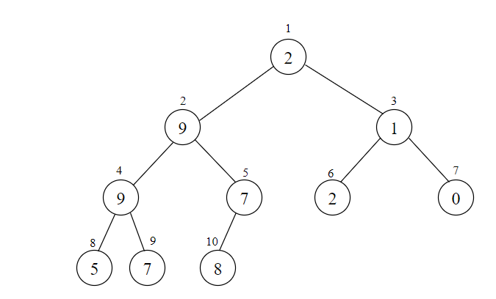
Сортування купою (масив №1) 2 9 1 9 7 2 0 5 7 8 (Рис. 5.14 – Рис. 5.47)
Рис 5.14 Вихідне дерево
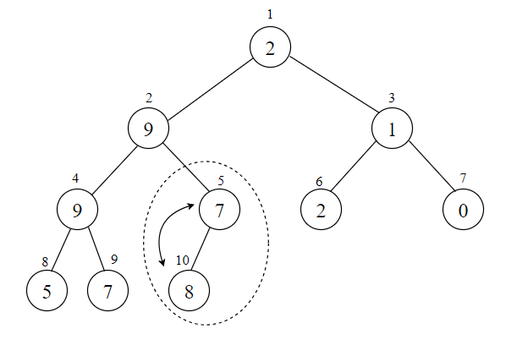 | 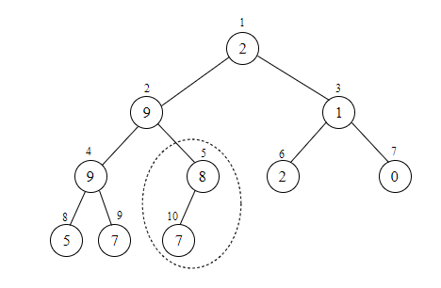
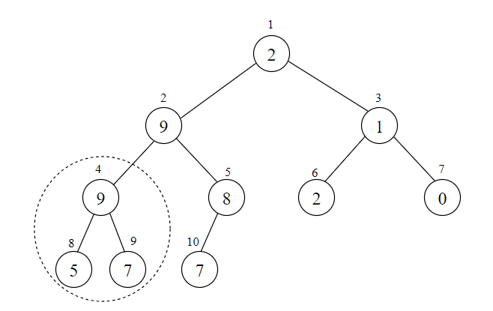
Рис 5.15 Перевірка властивостей купи для вершин №5, №10
Рис 5.16 Перевірка властивостей купи для вершин №4, №8, №9
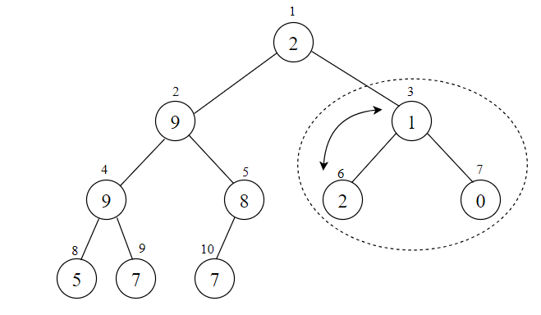 | 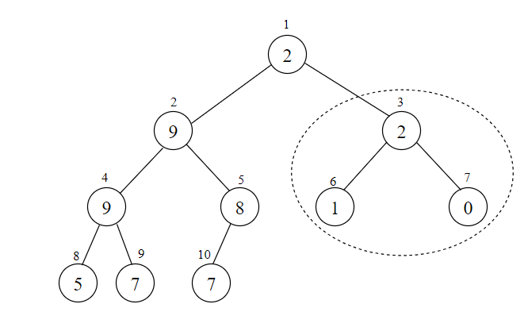
Рис 5.17 Перевірка властивостей купи для вершин №3, №6, №7

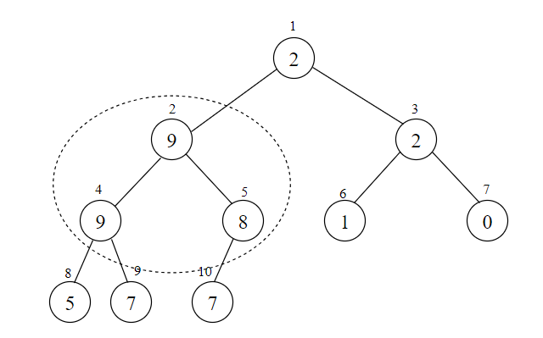
Рис 5.18 Перевірка властивостей купи для вершин №2, №4, №5
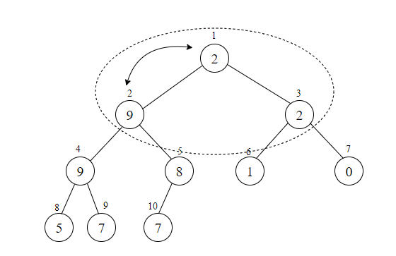 | 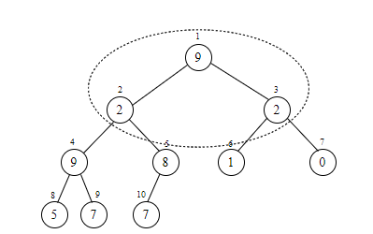
Рис 5.19 Перевірка властивостей купи для вершин №1, №2, №3
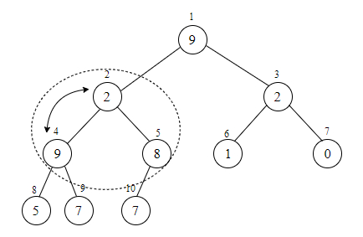 | 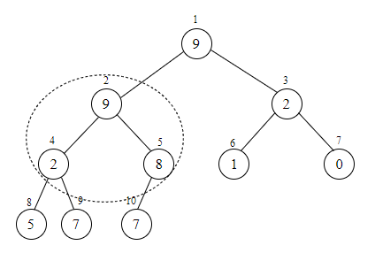
Рис 5.20 Перевірка властивостей купи для вершин №2, №4, №5
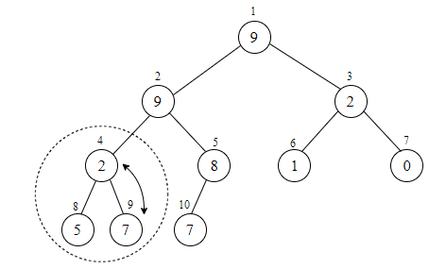 | 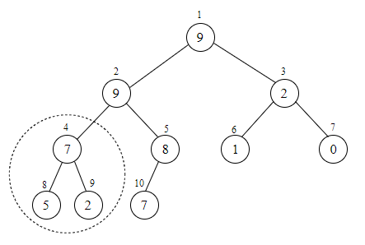
Рис 5.20 Перевірка властивостей купи для вершин №4, №8, №9
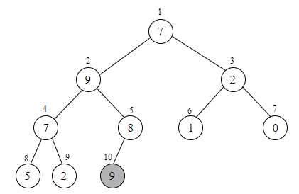
Рис 5.21 Вигляд після першої ітерації
A | 7 | 9 | 2 | 7 | 8 | 1 | 0 | 5 | 2 | 9
Рис 5.21 Вигляд масиву А після першої ітерації
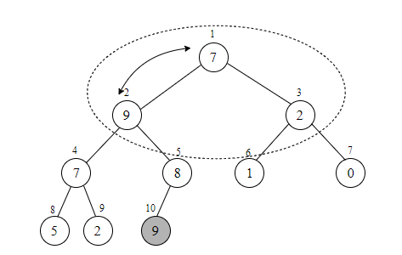 | 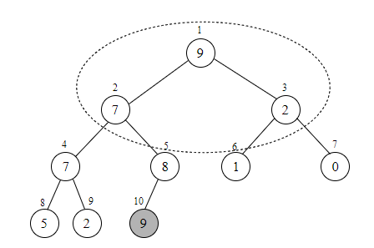
Рис 5.22 Перевірка властивостей купи для вершин №1, №2, №3
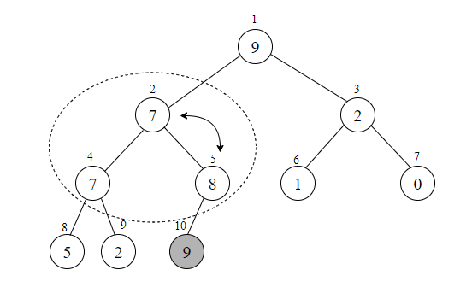 | 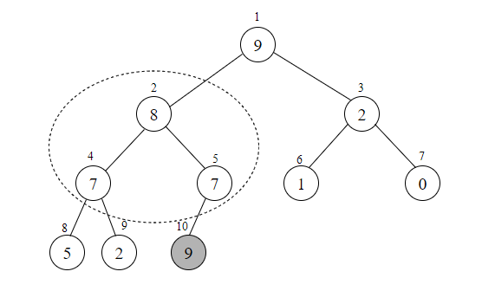
Рис 5.23 Перевірка властивостей купи для вершин №2, №4, №5

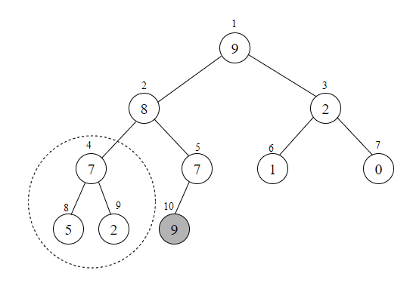
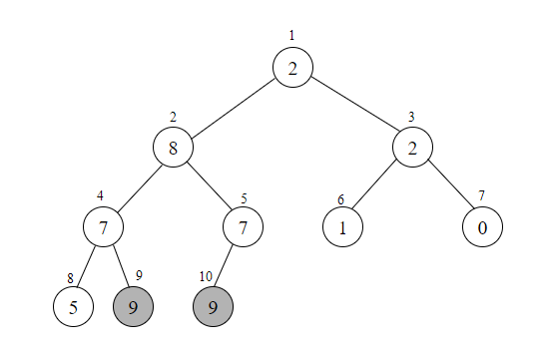
Рис 5.23 Перевірка властивостей купи для вершин №4, №8, №9
Рис 5.24 Вигляд після другої ітерації
A | 2 | 8 | 2 | 7 | 7 | 1 | 0 | 5 | 9 | 9
Рис 5.25 Вигляд масиву А після другої ітерації
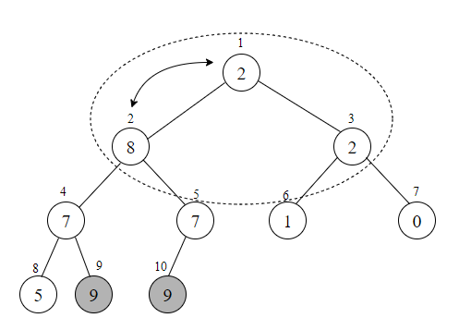 | 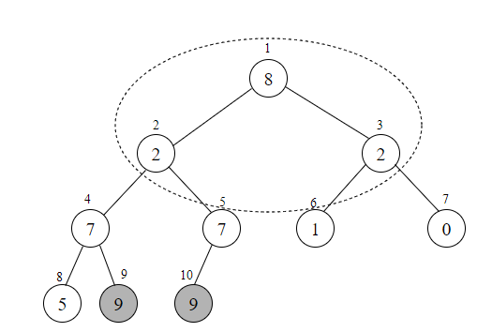
Рис 5.26 Перевірка властивостей купи для вершин №1, №2, №3
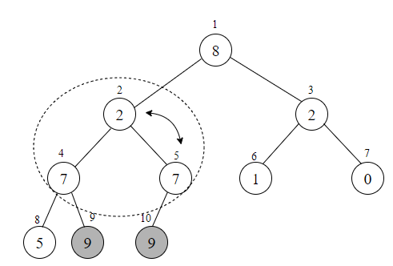 | 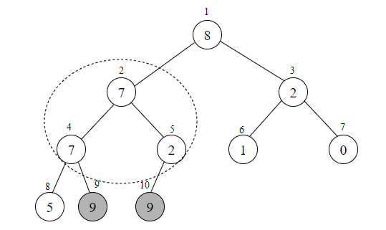
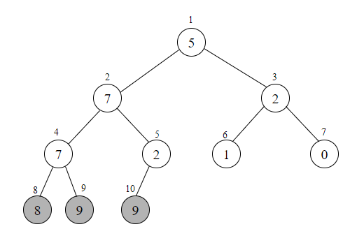
Рис 5.27 Перевірка властивостей купи для вершин №2, №4, №5
Рис 5.28 Вигляд після третьої ітерації
A | 5 | 7 | 2 | 7 | 2 | 1 | 0 | 8 | 9 | 9
Рис 5.29 Вигляд масиву А після третьої ітерації
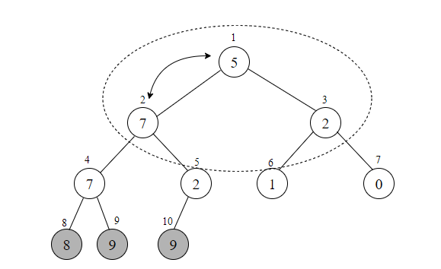 | 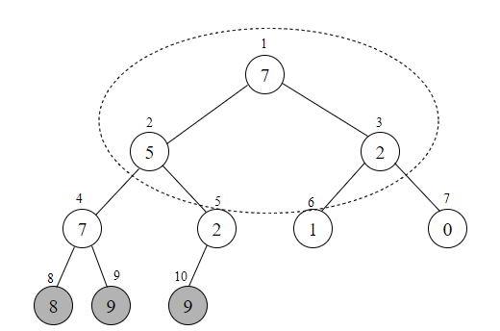
Рис 5.30 Перевірка властивостей купи для вершин №1, №2, №3
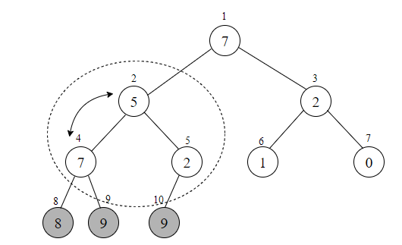 | 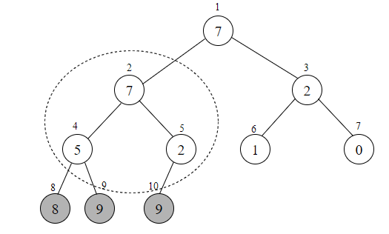
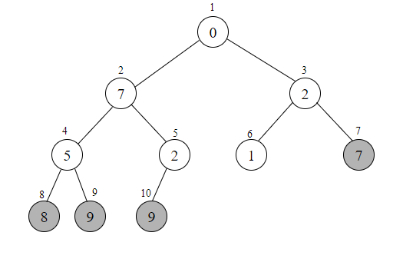
Рис 5.31 Перевірка властивостей купи для вершин №2, №4, №5
Рис 5.32 Вигляд після четвертої ітерації
A | 0 | 7 | 2 | 5 | 2 | 1 | 7 | 8 | 9 | 9
Рис 5.33 Вигляд масиву А після четвертої ітерації
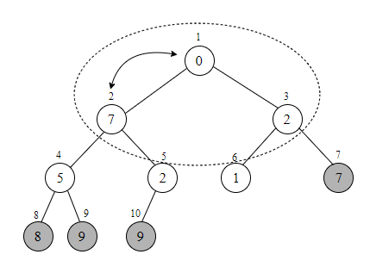 | 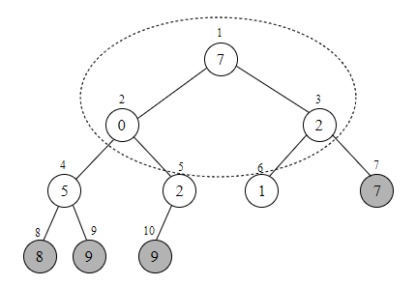
Рис 5.34 Перевірка властивостей купи для вершин №1, №2, №3
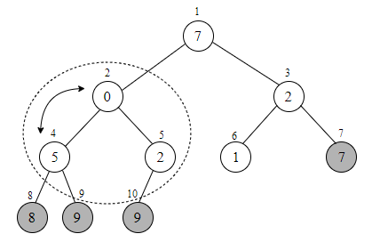 | 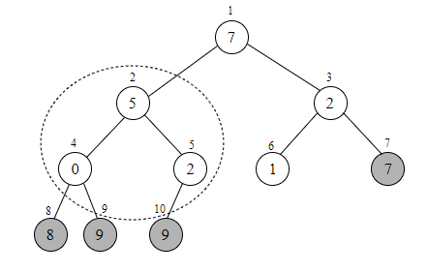
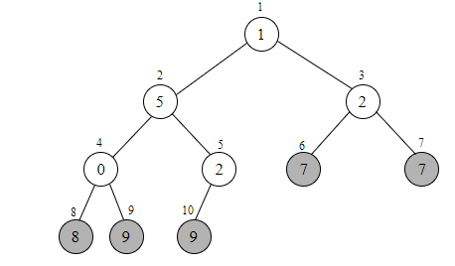
Рис 5.35 Перевірка властивостей купи для вершин №2, №4, №5
Рис 5.36 Вигляд після п’ятої ітерації
A | 1 | 5 | 2 | 0 | 2 | 7 | 7 | 8 | 9 | 9
Рис 5.37 Вигляд масиву А після п’ятої ітерації
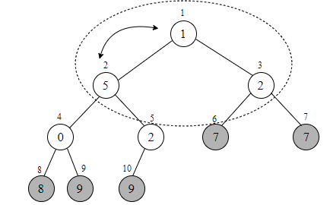 | 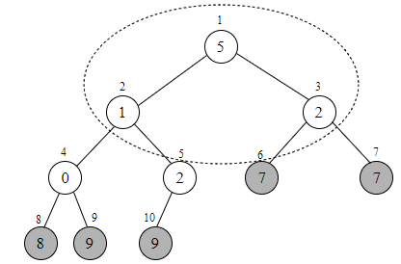
Рис 5.38 Перевірка властивостей купи для вершин №1, №2, №3

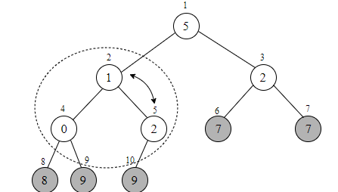 | 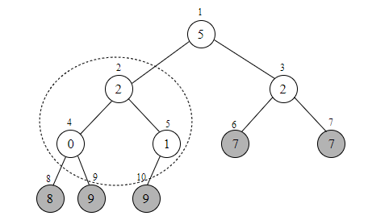
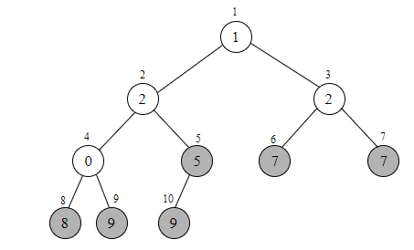
Рис 5.38 Перевірка властивостей купи для вершин №2, №4, №5
Рис 5.39 Вигляд після шостої ітерації
A | 1 | 2 | 2 | 0 | 5 | 7 | 7 | 8 | 9 | 9
Рис 5.40 Вигляд масиву А після шостої ітерації
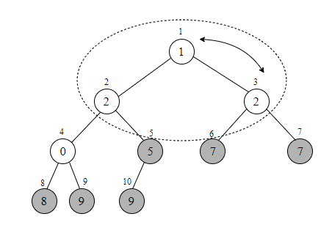 | 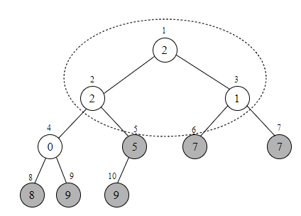
Рис 5.41 Перевірка властивостей купи для вершин №1, №2, №3
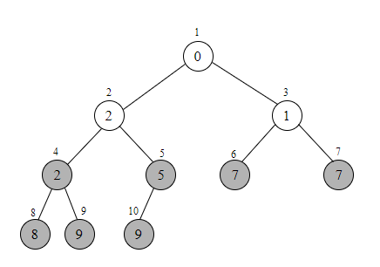
Рис 5.42 Вигляд після сьомої ітерації
A | 0 | 2 | 1 | 2 | 5 | 7 | 7 | 8 | 9 | 9
Рис 5.43 Вигляд масиву А після сьомої ітерації
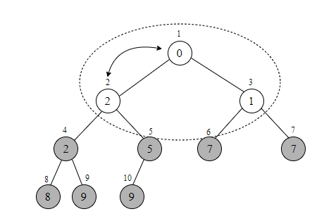 | 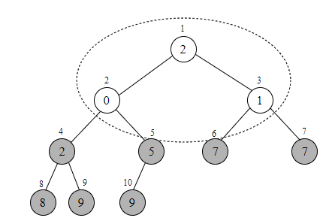
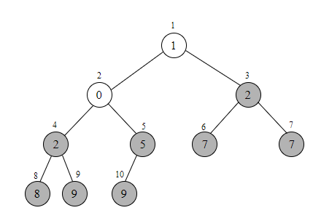
Рис 5.44 Перевірка властивостей купи для вершин №1, №2, №3
Рис 5.45 Вигляд після восьмої ітерації
A | 1 | 0 | 2 | 2 | 5 | 7 | 7 | 8 | 9 | 9
Рис 5.46 Вигляд масиву А після восьмої ітерації

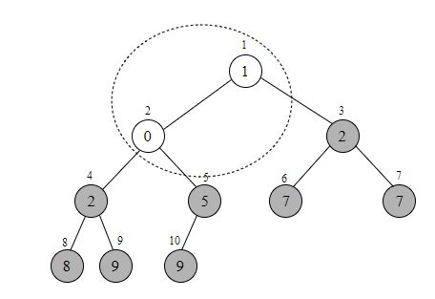
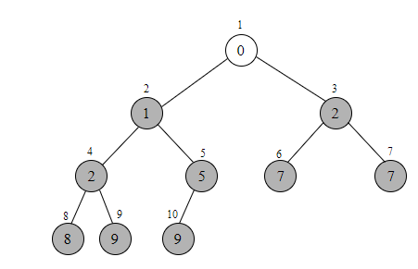
Рис 5.44 Перевірка властивостей купи для вершин №1, №2
Рис 5.46 Вигляд після дев’ятої ітерації. Відсортоване дерево
A | 0 | 1 | 2 | 2 | 5 | 7 | 7 | 8 | 9 | 9
Рис 5.47 Вигляд масиву А після дев’ятої ітерації
Відсортований масив: 0 1 2 2 5 7 7 8 9 9

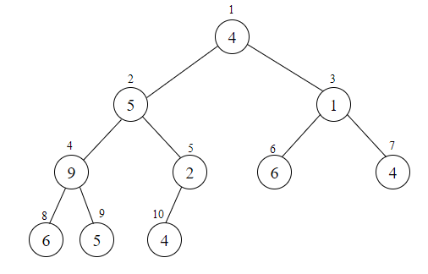
Сортування купою (масив №2) 4 5 1 9 2 6 4 6 5 4 (Рис. 5.48 – Рис. 5.88)
Рис. 5.48 Вихідне дерево
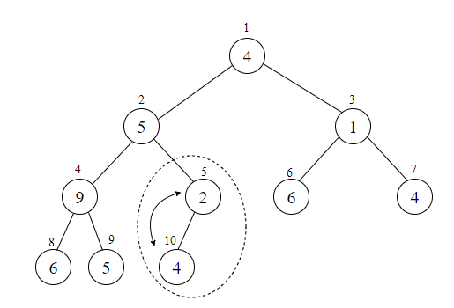 | 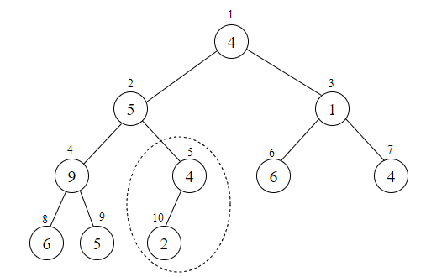
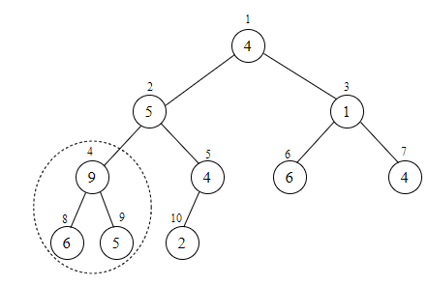
Рис 5.49 Перевірка властивостей купи для вершин №5, №10
Рис 5.50 Перевірка властивостей купи для вершин №4, №8, №10
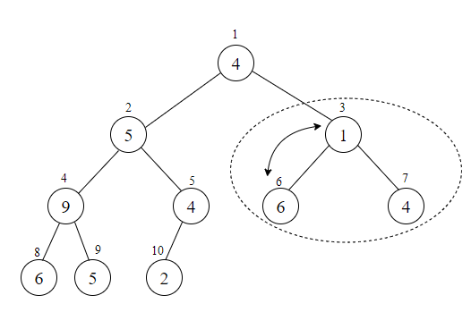 | 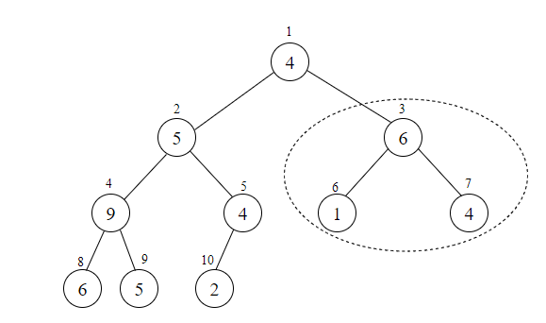
Рис 5.51 Перевірка властивостей купи для вершин №3, №6, №7
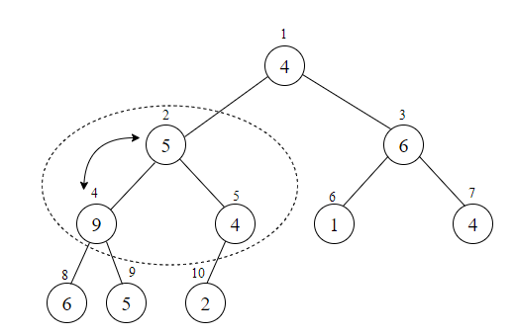 | 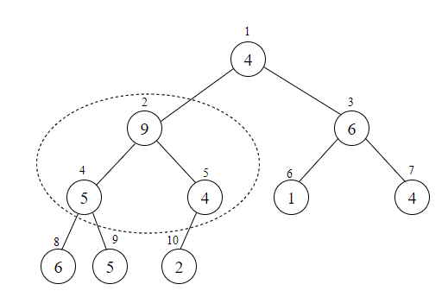
Рис 5.52 Перевірка властивостей купи для вершин №2, №4, №5
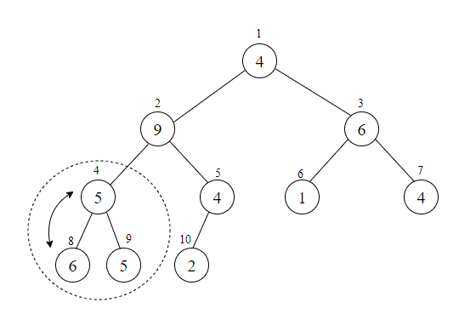 | 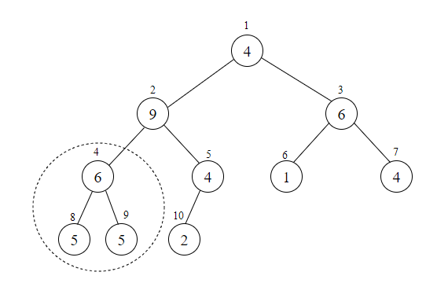
Рис 5.53 Перевірка властивостей купи для вершин №4, №8, №9
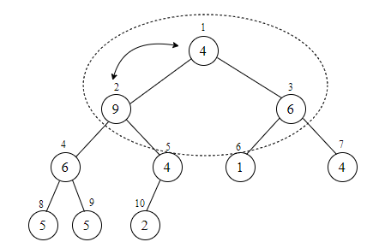 | 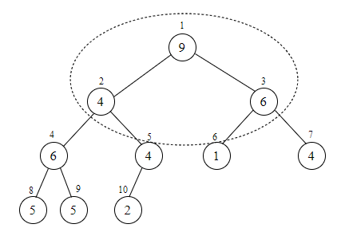
Рис 5.54 Перевірка властивостей купи для вершин №1, №2, №3
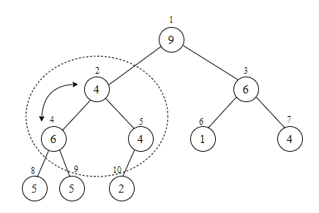 | 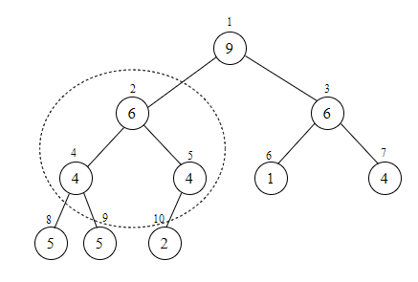
Рис 5.55 Перевірка властивостей купи для вершин №2, №4, №5
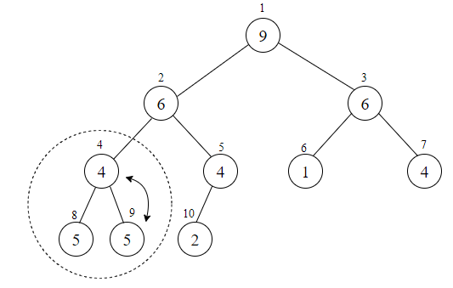 | 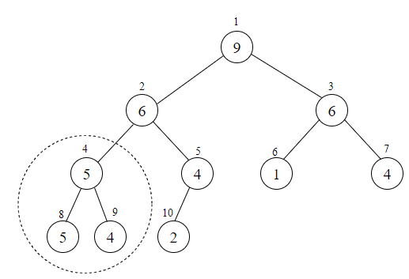
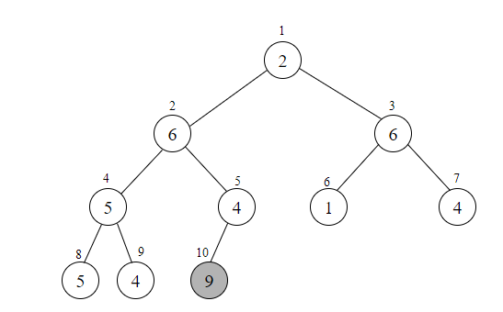
Рис 5.56 Перевірка властивостей купи для вершин №4, №8, №9
Рис 5.57 Вигляд після першої ітерації
A | 2 | 6 | 6 | 5 | 4 | 1 | 4 | 5 | 4 | 9
Рис 5.58 Вигляд масиву А після першої ітерації
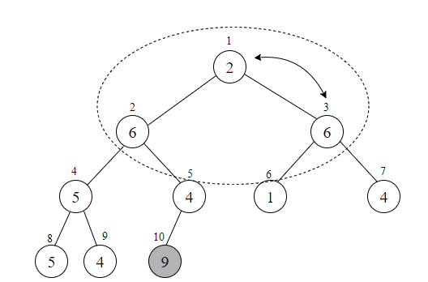 | 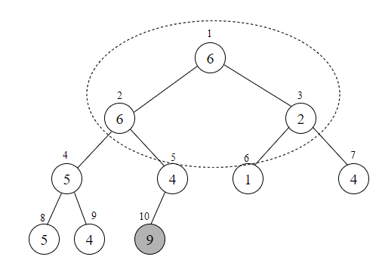
Рис 5.59 Перевірка властивостей купи для вершин №1, №2, №3
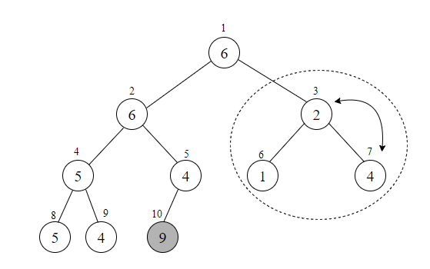 | 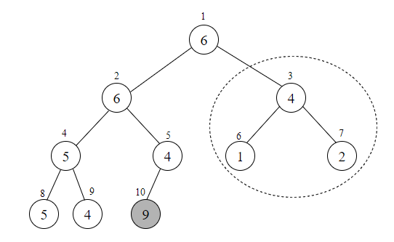
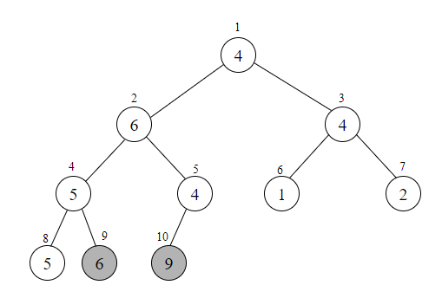
Рис 5.60 Перевірка властивостей купи для вершин №3, №6, №7
Рис 5.61 Вигляд після другої ітерації
A | 4 | 6 | 4 | 5 | 4 | 1 | 2 | 5 | 6 | 9
Рис 5.62 Вигляд масиву А після другої ітерації
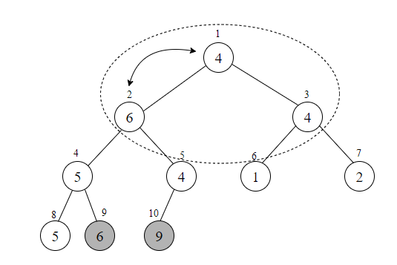 | 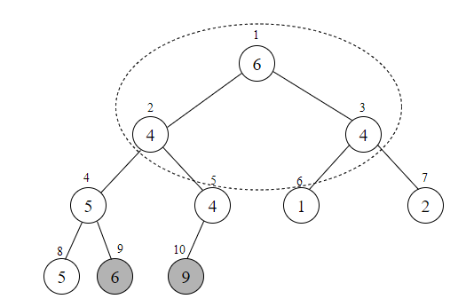
Рис 5.63 Перевірка властивостей купи для вершин №1, №2, №3
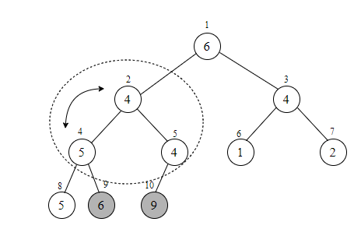 | 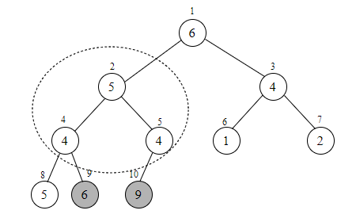
Рис 5.64 Перевірка властивостей купи для вершин №2, №4, №5
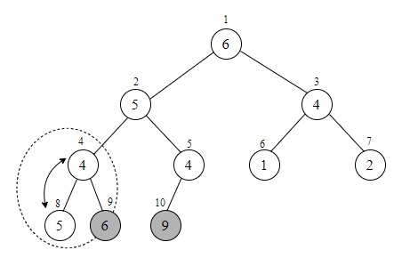 | 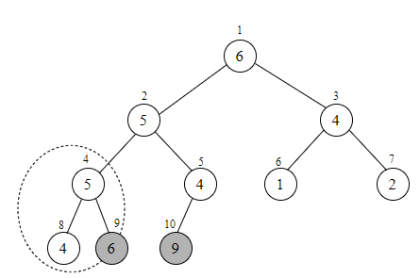
Рис 5.65 Перевірка властивостей купи для вершин №4, №5
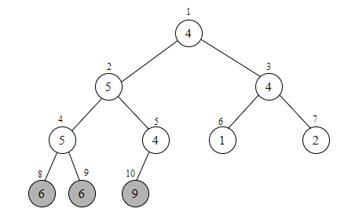
Рис 5.66 Вигляд після третьої ітерації
A | 4 | 5 | 4 | 5 | 4 | 1 | 2 | 6 | 6 | 9
Рис 5.67 Вигляд масиву А після третьої ітерації
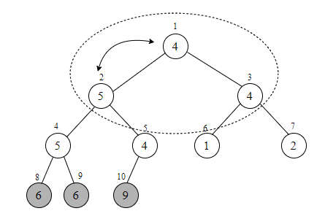 | 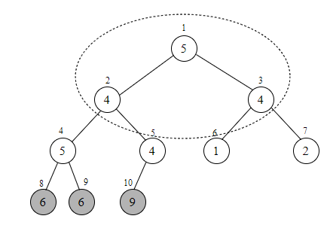
Рис 5.68 Перевірка властивостей купи для вершин №1, №2, №3
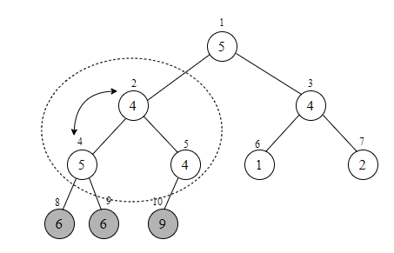 | 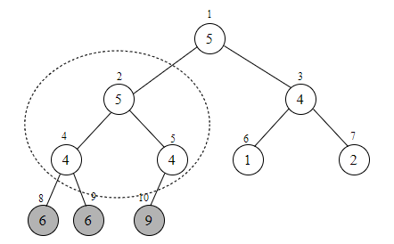
Рис 5.69 Перевірка властивостей купи для вершин №2, №4, №5

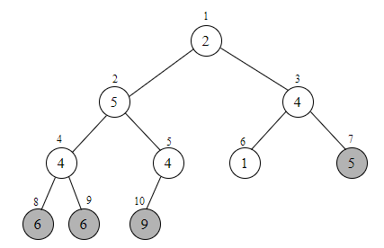
Рис 5.70 Вигляд після четвертої ітерації
A | 2 | 5 | 4 | 4 | 4 | 1 | 5 | 6 | 6 | 9
Рис 5.71 Вигляд масиву А після четвертої ітерації
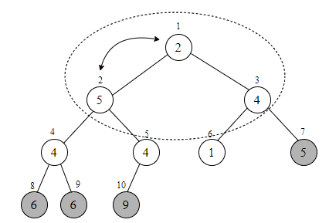 | 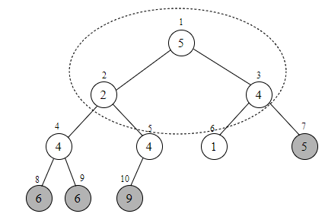
Рис 5.72 Перевірка властивостей купи для вершин №1, №2, №3
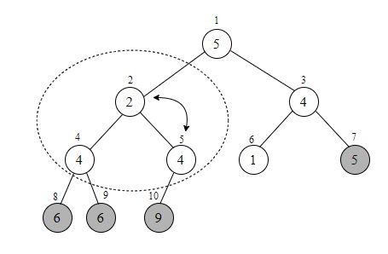 | 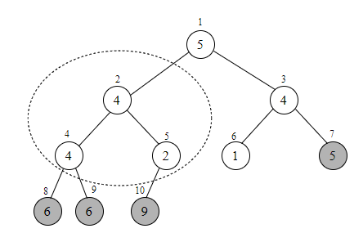
Рис 5.73 Перевірка властивостей купи для вершин №2, №4, №5
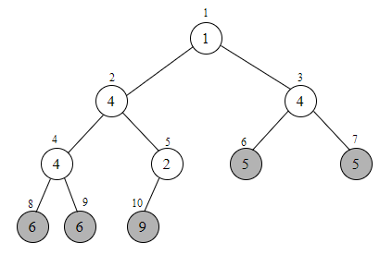
Рис 5.74 Вигляд після п’ятої ітерації
A | 1 | 4 | 4 | 4 | 2 | 5 | 5 | 6 | 6 | 9
Рис 5.75 Вигляд масиву А після п’ятої ітерації
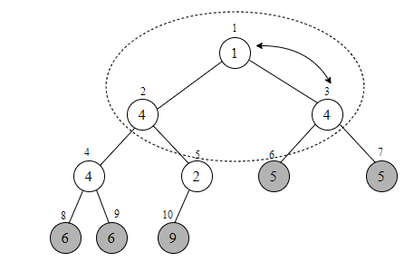 | 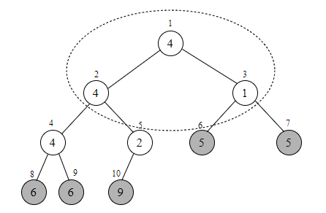
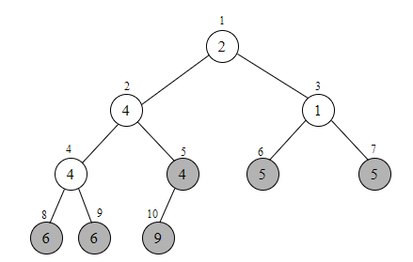
Рис 5.76 Перевірка властивостей купи для вершин №1, №2, №3
Рис 5.77 Вигляд після шостої ітерації
A | 2 | 4 | 1 | 4 | 4 | 5 | 5 | 6 | 6 | 9
Рис 5.78 Вигляд масиву А після шостої ітерації
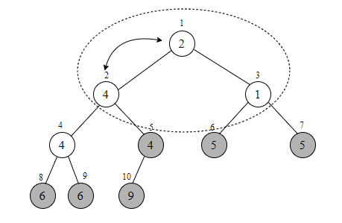 | 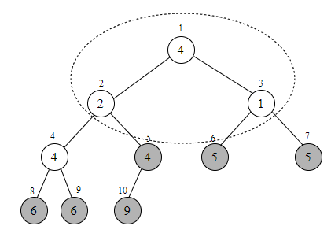
Рис 5.79 Перевірка властивостей купи для вершин №1, №2, №3
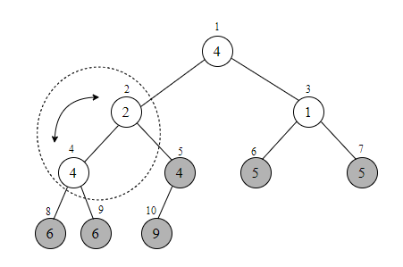 | 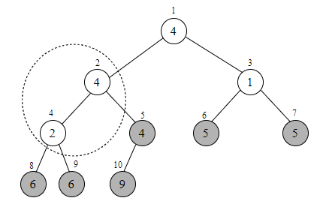
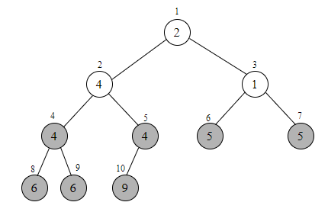
Рис 5.80 Перевірка властивостей купи для вершин №2, №4
Рис 5.81 Вигляд після сьомої ітерації
A | 2 | 4 | 1 | 4 | 4 | 5 | 5 | 6 | 6 | 9
Рис 5.82 Вигляд масиву А після сьомої ітерації
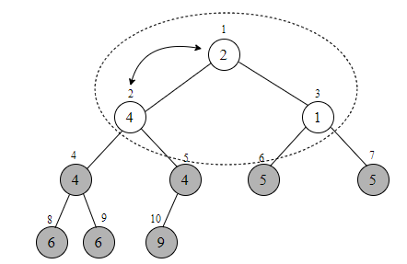 | 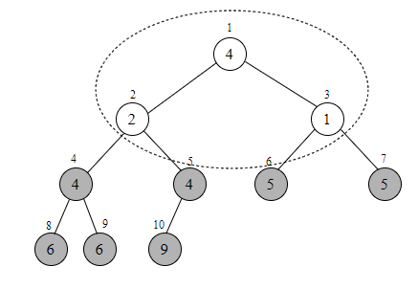
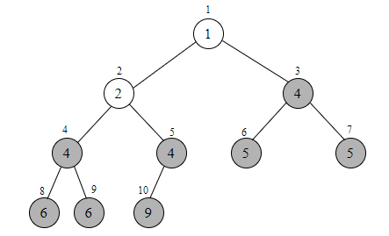
Рис 5.83 Перевірка властивостей купи для вершин №1, №2, №3
Рис 5.84 Вигляд після восьмої ітерації
A | 1 | 2 | 4 | 4 | 4 | 5 | 5 | 6 | 6 | 9
Рис 5.85 Вигляд масиву А після восьмої ітерації
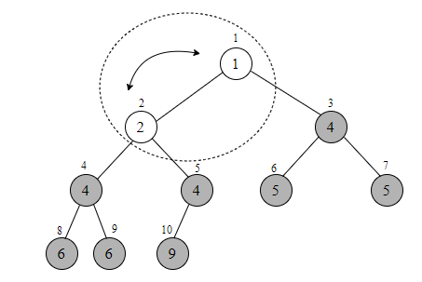 | 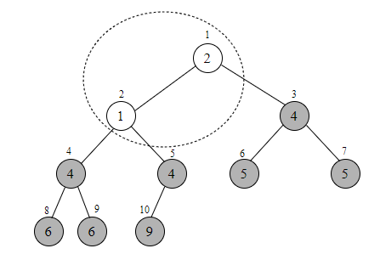
Рис 5.86 Перевірка властивостей купи для вершин №1, №2
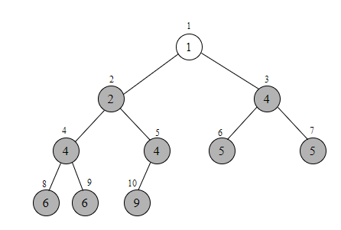
Рис 5.87 Вигляд після дев’ятої ітерації. Відсортоване дерево
A | 1 | 2 | 4 | 4 | 4 | 5 | 5 | 6 | 6 | 9
Рис 5.88 Вигляд масиву А після дев’ятої ітерації
Відсортований масив: 1 2 4 4 4 5 5 6 6 9

Швидке сортування (масив №1) 2 9 1 9 7 2 0 5 7 8
Етап 1
x=2
2 | 9 | 1 | 9 | 7 | 2 | 0 | 5 | 7 | 8

0 | 9 | 1 | 9 | 7 | 2 | 2 | 5 | 7 | 8

0 | 1 | 9 | 9 | 7 | 9 | 2 | 5 | 7 | 8
x=9
Етап 2 | x=8  x=9
  0  x=0 | 1
  9 | 9 | 7 | 9 | 2 | 5 | 7 | 8
  8 | 9 | 7 | 9 | 2 | 5 | 7 | 9
  8 | 9 | 7 | 9 | 2 | 5 | 7 | 9
  8 | 7 | 7 | 9 | 2 | 5 | 9 | 9
  8 | 7 | 7 | 9 | 2 | 5 | 9 | 9
  8 | 7 | 7 | 5 | 2 | 9 | 9 | 9
Етап 3 | x=2
  0 |  | 1
    8 | 7 | 7 | 5 | 2
    2 | 7 | 7 | 5 | 8
    2 | 7 | 7 | 5 | 8
    2 | 7 | 7 | 5 | 8
    9 | 9 | 9
Етап 4
      2 | 7 | 7 | 5
      8
    9 |  | 9 |  | 9
2 |  | 7 |  | 7 |  | 5

Етап 5

0 | 1 | 2 | 7 | 7 | 5 | 8 | 9 | 9 | 9

Результат

Швидке сортування (масив №2) 4 5 1 9 2 6 4 6 5 4
x=4
4 | 5 | 1 | 9 | 2 | 6 | 4 | 6 | 5 | 4
Етап 1

2 | 5 | 1 | 9 | 4 | 6 | 4 | 6 | 5 | 4

2 | 4 | 1 | 9 | 5 | 6 | 4 | 6 | 5 | 4

2 | 1 | 4 | 9 | 5 | 6 | 4 | 6 | 5 | 4
x=4
x=2
Етап 2 | x=9
  2 | 1
  1 | 2
  4 | 9 | 5 | 6 | 4 | 6 | 5 | 4
  1 |  | 2
  x=4
    4
    9 | 5 | 6 | 4 | 6 | 5 | 4
    4 | 5 | 6 | 4 | 6 | 5 | 9
Етап 3
  4 | 5 | 6 | 4  x=5 | 6 | 5 |  | 9
Етап 4 | x=6
  4 |  | 5 | 6 | 4 | 6 | 5
  4 | 6 | 5 | 6 | 5
4 |  | 6 | 5 | 6 | 5
Етап 5

5 | 5 | 6 | 6

x=5
x=6
5 | 5 |  | 6 | 6

Етап 6

5 |  | 5 |  | 6 |  |  | 6

1 | 2 | 4 | 4 | 4 | 5 | 5 | 6 | 6 | 9
Результат

Сортування злиттям (масив №1) 2 9 1 9 7 2 0 5 7 8
2 | 9 | 1 | 9 | 7 | 2 | 0 | 5 | 7 | 8

  2 | 9 | 1 | 9 | 7
  2 | 0 | 5 | 7 | 8
  2 | 9 | 1
  9 | 7
  2 | 0 | 5
  7 | 8
  2 | 9
  1
  9
  7
  2 | 0
  5
  7
  8
  2
  9
  1
  9
  7
  2
  0
  5
  7
  8

2 |  | 9 |  | 1 |  | 9 |  | 7 |  | 2 |  | 0 |  | 5 |  | 7 |  | 8
I рівень

2 | 9 |  | 1 | 9 |  | 2 | 7 |  | 0 | 5 |  | 7 | 8
II рівень

1 | 2 | 9 | 9 |  | 0 | 2 | 5 | 7 |  | 7 | 8
III рівень

0 | 1 | 2 | 2 | 5 | 7 | 9 | 9 |  | 7 | 8
IV рівень

0 | 1 | 2 | 2 | 5 | 7 | 7 | 8 | 9 | 9
V рівень

Відсортований масив: 0 1 2 2 5 7 7 8 9 9

4 | 5 | 1 | 9 | 2 | 6 | 4 | 6 | 5 | 4

  4 | 5 | 1 | 9 | 2
  6 | 4 | 6 | 5 | 4
  4 | 5 | 1
  9 | 2
  6 | 4 | 6
  5 | 4
  4 | 5
  1
  9
  2
  6 | 4
  6
  5
  4
  4
  5
  1
  9
  2
  6
  4
  6
  5
  4
Сортування злиттям (масив №2) 4 5 1 9 2 6 4 6 5 4

4 |  | 5 |  | 1 |  | 9 |  | 2 |  | 6 |  | 4 |  | 6 |  | 5 |  | 4
I рівень

4 | 5 |  | 1 | 9 |  | 2 | 6 |  | 4 | 6 |  | 4 | 5
II рівень

1 | 4 | 5 | 9 |  | 2 | 4 | 6 | 6 |  | 4 | 5
III рівень

1 | 2 | 4 | 4 | 5 | 6 | 6 | 9 |  | 4 | 5
IV рівень

1 | 2 | 4 | 4 | 4 | 5 | 5 | 6 | 6 | 9
V рівень

Відсортований масив: 1 2 4 4 4 5 5 6 6 9

Завдання №6
Згенерувати дві псевдовипадкових послідовності довжини 20 різними генераторами (початкові параметри вибрати довільно). Оцінити випадковість послідовності за необхідними властивостями.
Рішення
Лінійно конгруентний метод.
Xn+1 = (aXn + c) mod m
Для генерації встановимо такі параметри: m = 2^32, a = 69069, c = 5, x = 1.
Згенерована послідовність буде:

475904815 884950952 997714317 2674863854 2153294491 4064640292 103025113 3375687626 3068976839 1640333408 3540823269 1389565030 527860659 3125448028 2218581681 3669905602 625116511 3161038872 3721292605 2231040222

Послідовність Фібонначі залежить більш ніж від одного з попередніх значень. Формула для обчислення елементів послідовності:

Xk = Xk-a = Xk-b

Для старту фібоначчійового генератору візьмемо 20 чисел, згенерованих конгруентним методом і коефіцієнти a = 17, b = 5.
Послідовність, згенерована фібоначчевим генератором представлена нижче:

1528177980 903601420 -3618267492 1144647404 -4921952079251858550 2635375156 2012645289 485963610 4146128151 1980800624 4921952081470440231 1034530446 -1387528778 2675075262 -424835546 250239598 850395158 -2029572194 2915706758 -1771473842

Перевірка послідовності тестом на послідовність однакових бітів.
00011100010111011011101100101111
00110100101111110100011110101000
00111011011101111110100110001101
10011111011011110010111011101110
10000000010110001010101010011011
11110010010001010111110100100100
00000110001001000000100111011001
11001001001101001110011111001010
10110110111011001101111011000111
01100001110001011000000001100000
11010011000011001010110011100101
01010010110100110001010001100110
00011111011101101000001110110011
10111010010010101000110101011100
10000100001111001101111010110001
11011010101111100101000011000010
00100101010000101000010101011111
10111100011010011010000000011000
11011101110011100110101100111101
10000100111110101111100011011110

Крок 1. Пропорція одиниць:

Крок 2. Перевіримо передумову:

0.0140625 < 0.0790569
Крок 3. Обчислимо статистику Vn(obs) = , r(k)=0, якщо ϵk = ϵk+1, інакше r(k) = 1
Vn(obs) = 82;
Крок 4. Обчислимо
p= = 6.20458e-079
Крок 5. Оскільки p < 0.01, то послідовність не вважається випадковою
Завдання №7
Створити орграф без циклів з 17 вершинами і 24 ребрами, не більше 5 ребер при кожній вершині. Виконати пошук в глибину, ширину і провести топологічну сортування.

Рішення

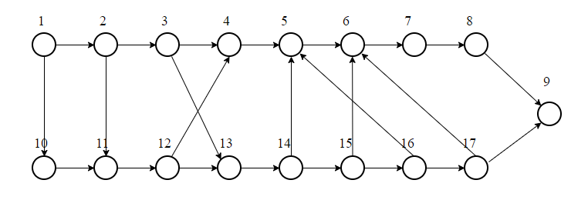
Пошук в глибину

Пошук у ширину
Топологічне сортування
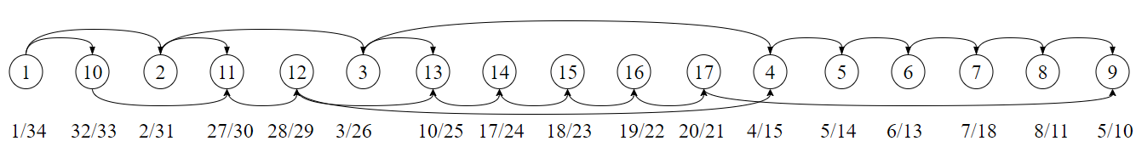

Завдання №8
Взяти будь-яку послідовність із завдання 6 і використовувати її числа як координати x1, y1, x2, y2, ... x10, y10. Знайти опуклу оболонку цієї множини точок.
Рішення
На площині задано 20 точок (рис. 8.1).
Випишемо координати всіх заданих точок.
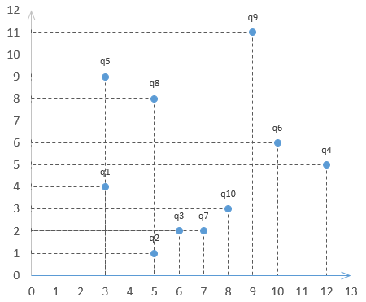
q1 = (3, 4) q2 = (5, 1) q3 = (6, 2) q4 = (12, 5) q5 = (3, 9) q6 = (10, 6) q7 = (7, 2) q8 = (5, 8) q9 = (9, 11) q10 = (8, 3)
Рис. 8.1. – Вихідна множина точок

Крок 0. i = 0, p0 = q2 = (5, 1)
Включимо точку до оболонки:
Q = {q2}
Крок 1. i=1; pbest = q1 = (3, 4); j=3
(pbest – p0)×(q3 – p0): ((3, 4)-(5, 1))×((6, 2)-(5,1)) = (-2, 3)×(1, 1)

det= -2-3 = -5

pbest = q3 = (6, 2); j=4
(pbest – p0)×(q4 – p0): ((6, 2)-(5, 1))×((12, 5)-(5,1)) = (1, 1)×(7, 4)

det= 4-7 = -3
pbest = q4 = (12, 5); j=5
(pbest – p0)×(q5 – p0): ((12, 5)-(5, 1))×((3, 9)-(5,1)) = (7, 4)×(-2, 8)

det= 56 + 8 = 64

pbest = q4 = (12, 5); j=6
(pbest – p0)×(q6 – p0): ((12, 5)-(5, 1))×((10, 6)-(5,1)) = (7, 4)×(5, 5)

det= 35 - 20 = 15

pbest = q4 = (12, 5); j=7
(pbest – p0)×(q7 – p0): ((12, 5)-(5, 1))×((7, 2)-(5,1)) = (7, 4)×(2, 1)

det= 7 - 8 = -1

pbest = q7 = (7, 2); j=8
(pbest – p0)×(q8 – p0): ((7, 2)-(5, 1))×((5, 8)-(5,1)) = (2, 1)×(0, 7)

det= 14 - 1 = 13

pbest = q7 = (7, 2); j=9
(pbest – p0)×(q9 – p0): ((7, 2)-(5, 1))×((9, 11)-(5,1)) = (2, 1)×(4, 10)

det= 20 - 4 = 16

pbest = q7 = (7, 2); j=10
(pbest – p0)×(q10 – p0): ((7, 2)-(5, 1))×((8, 3)-(5, 1)) = (2, 1)×(3, 2)

det= 4 - 3 = 1

Усі точки розглянуто, отже p1 = q7 = (7, 2)
Включемо знайдену точку до оболонки:
Q = {q2, q7}
Крок 2. i = 2; pbest = q1 = (3, 4); j=2
(pbest – p1)×(q2 – p1): ((3, 4)-(7, 2))×((5, 1)-(7, 2)) = (-4, 2)×(-2, -1)

det= 4 + 4 = 0

pbest = q1 = (3, 4); j=3
(pbest – p1)×(q3 – p1): ((3, 4)-(7, 2))×((6, 2)-(7, 2)) = (-4, 2)×(-1, 0)

det= 0 + 2 = 2

pbest = q1 = (3, 4); j=4
(pbest – p1)×(q4 – p1): ((3, 4)-(7, 2))×((12, 5)-(7, 2)) = (-4, 2)×(5, 3)

det= -12 - 10 = -22

pbest = q4 = (12, 5); j=5
(pbest – p1)×(q5 – p1): ((12, 5)-(7, 2))×((3, 9)-(7, 2)) = (5, 3)×(-4, 7)

det= 35 + 12 = 47

pbest = q4 = (12, 5); j=6
(pbest – p1)×(q6 – p1): ((12, 5)-(7, 2))×((10, 6)-(7, 2)) = (5, 3)×(3, 4)

det= 20 - 9 = 11

pbest = q4 = (12, 5); j=8
(pbest – p1)×(q8 – p1): ((12, 5)-(7, 2))×((5, 8)-(7, 2)) = (5, 3)×(-2, 6)

det= 30 + 6 = 36

pbest = q4 = (12, 5); j=9
(pbest – p1)×(q9 – p1): ((12, 5)-(7, 2))×((9, 11)-(7, 2)) = (5, 3)×(2, 9)

det= 45 - 6 = 39

pbest = q4 = (12, 5); j=10
(pbest – p1)×(q10 – p1): ((12, 5)-(7, 2))×((8, 3)-(7, 2)) = (5, 3)×(1, 1)

det= 5 - 3 = 2

Усі точки розглянуто, отже p2 = q4 = (12, 5)
Включемо знайдену точку до оболонки:
Q = {q2, q7, q4}

Крок 3. i = 3; pbest = q1 = (3, 4); j=2
(pbest – p2)×(q2 – p2): ((3, 4)-(12, 5))×((5, 1)-(12, 5)) = (-9, -1)×(-7, -4)

det= 36 – 7 = 29

pbest = q1 = (3, 4); j=3
(pbest – p2)×(q3 – p2): ((3, 4)-(12, 5))×((6, 2)-(12, 5)) = (-9, -1)×(-6, -3)

det= 27 – 6 = 21

pbest = q1 = (3, 4); j=4
Оскільки точка q4 уже включена до опуклої оболонки, то переходимо до наступної точки.

pbest = q1 = (3, 4); j=5
(pbest – p2)×(q5 – p2): ((3, 4)-(12, 5))×((3, 9)-(12, 5)) = (-9, -1)×(-9, 4)

det= -36 – 9 = -45

pbest = q5 = (3, 9); j=6
(pbest – p2)×(q6 – p2): ((3, 9)-(12, 5))×((10, 6)-(12, 5)) = (-9, 4)×(-2, 1)

det= -9 + 8 = -1

pbest = q6 = (10, 6); j=7
Оскільки точка q7 уже включена до опуклої оболонки, то переходимо до наступної точки.

pbest = q6 = (10, 6); j=8
(pbest – p2)×(q8 – p2): ((10, 6)-(12, 5))×((5, 8)-(12, 5)) = (-2, 1)×(-7, 3)

det= -6 + 7 = 1

pbest = q6 = (10, 6); j=9
(pbest – p2)×(q9 – p2): ((10, 6)-(12, 5))×((9, 11)-(12, 5)) = (-2, 1)×(-3, 6)

det= -12 + 3 = -9

pbest = q9 = (9, 11); j=10
(pbest – p2)×(q10 – p2): ((9, 11)-(12, 5))×((8, 3)-(12, 5)) = (-3, 6)×(-4, -2)

det= 6 + 24 = 30

Усі точки розглянуто, отже p3 = q9 = (9, 11)
Включемо знайдену точку до оболонки:
Q = {q2, q7, q4, q9}

Крок 3. i = 4; pbest = q1 = (3, 4); j=2
(pbest – p3)×(q2 – p3): ((3, 4)-(9, 11))×((5, 1)-(9, 11)) = (-6, -7)×(-4, -10)

det= 60 + 28 = 88

pbest = q1 = (3, 4); j=3
(pbest – p3)×(q3 – p3): ((3, 4)-(9, 11))×((6, 2)-(9, 11)) = (-6, -7)×(-3, -9)

det= 54 – 21 = 33

pbest = q1 = (3, 4); j=4
Оскільки точка q4 уже включена до опуклої оболонки, то переходимо до наступної точки.

pbest = q1 = (3, 4); j=5
(pbest – p3)×(q5 – p3): ((3, 4)-(9, 11))×((3, 9)-(9, 11)) = (-6, -7)×(-6, -2)

det= 12 – 42 = -30

pbest = q5 = (3, 9); j=6
(pbest – p3)×(q6 – p3): ((3, 9)-(9, 11))×((10, 6)-(9, 11)) = (-6, -2)×(1, -5)

det= 30 + 2 = 32

pbest = q5 = (3, 9); j=7
Оскільки точка q7 уже включена до опуклої оболонки, то переходимо до наступної точки.

pbest = q5 = (3, 9); j=8
(pbest – p3)×(q8 – p3): ((3, 9)-(9, 11))×((5, 8)-(9, 11)) = (-6, -2)×(-4, -3)

det= 18 – 8 = 10

pbest = q5 = (3, 9); j=9
Оскільки точка q9 уже включена до опуклої оболонки, то переходимо до наступної точки.

pbest = q5 = (3, 9); j=10
(pbest – p3)×(q10 – p3): ((3, 9)-(9, 11))×((8, 3)-(9, 11)) = (-6, -2)×(-1, -8)

det= 48 – 2 = 46

Усі точки розглянуто, отже p4 = q5 = (3, 9)
Включемо знайдену точку до оболонки:
Q = {q2, q7, q4, q9, q5}

Крок 4. i = 5; pbest = q1 = (3, 4); j=2
(pbest – p4)×(q2 – p4): ((3, 4)-(3, 9))×((5, 1)-(3, 9)) = (0, -5)×(2, -8)

det= 0 + 10 = 10

pbest = q1 = (3, 4); j=3
(pbest – p4)×(q3 – p4): ((3, 4)-(3, 9))×((6, 2)-(3, 9)) = (0, -5)×(3, -7)

det= 0 + 15 = 15

pbest = q1 = (3, 4); j=4
Оскільки точка q4 уже включена до опуклої оболонки, то переходимо до наступної точки.

pbest = q1 = (3, 4); j=5
Оскільки точка q5 уже включена до опуклої оболонки, то переходимо до наступної точки.

pbest = q1 = (3, 4); j=6
(pbest – p4)×(q6 – p4): ((3, 4)-(3, 9))×((10, 6)-(3, 9)) = (0, -5)×(7, -3)

det= 0 + 35 = 35

pbest = q1 = (3, 4); j=7
Оскільки точка q7 уже включена до опуклої оболонки, то переходимо до наступної точки.

pbest = q1 = (3, 4); j=8
(pbest – p4)×(q8 – p4): ((3, 4)-(3, 9))×((5, 8)-(3, 9)) = (0, -5)×(2, -1)

det= 0 + 10 = 10

pbest = q1 = (3, 4); j=9
Оскільки точка q9 уже включена до опуклої оболонки, то переходимо до наступної точки.

pbest = q1 = (3, 4); j=10
(pbest – p4)×(q10 – p4): ((3, 4)-(3, 9))×((8, 3)-(3, 9)) = (0, -5)×(5, -6)

det= 0 + 25 = 25

Усі точки розглянуто, отже p5 = q1 = (3, 9)
Включемо знайдену точку до оболонки:
Q = {q2, q7, q4, q9, q5, q1}

Крок 5. i = 6; pbest = q3 = (6, 2); j=2
(pbest – p5)×(q2 – p5): ((6, 2)-(3, 4))×((5, 1)-(3, 4)) = (3, -2)×(3, -3)

det= -6 + 4 = -2

Усі точки розглянуто, отже p6 = q2 = (5, 1).
Оскільки отримана на даному кроці точка-претендент збігається з початковою точкою q2, то оболонка повністю побудована (рис. 8.2):
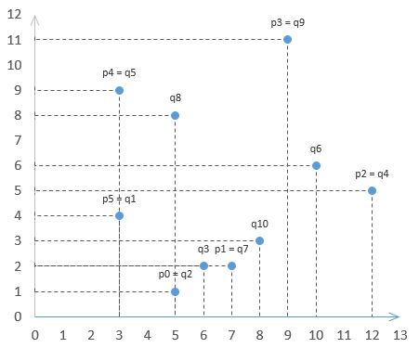
Q = {q2, q7, q4, q9, q5, q1}
Рис. 8.2 – Результат побудови опуклої оболонки

